Театральный коллектив Щербинки отмечает юбилей
14.04.2016
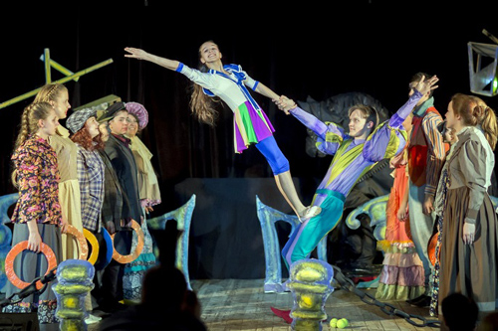
Театр-студия «Артель» городского округа Щербинка отмечает юбилей своей деятельности. В этом году театральный коллектив отмечает свое 15-летие. В связи со знаменательной датой артисты подготовили для зрителей новую программу. Об этом сообщили сотрудники Дома культуры Щербинка.
На юбилейном концерте «Фейерверк», который пройдет 15 мая, артисты представят отрывки из всех репертуарных спектаклей «Артели» для детей и взрослых, которые были поставлены за время существования театральной группы. Кроме того, в фойе зрителей будет ожидать выставка, а все желающие смогут принять участие в мастер-классах. На сцене также соберутся представители различных творческих коллективов, которые поздравят артистов с юбилеем.
Отметим, что в эти выходные артисты театра выступят на сцене Дома культуры «Солнечный» поселения Щаповское. Они представят постановку по мотивам произведения Юрия Олеши «Три толстяка»

Адрес страницы: http://tinao.mos.ru/presscenter/news/detail/2784369.html
Префектура Троицкого и Новомосковского административных округов города Москвы

